Спайковые нейросети без Python и CUDA:
пишем фрактальное f-LIF ядро
с нуля на Free Pascal
для дронов, ЭКГ и станков ЧПУ

- Хабы: Искусственный интеллект, Нейронные сети, Ненормальное программирование, Разработка робототехники, Медицинские технологии.

- Теги: free pascal, spiking neural networks, snn, flif, нейроморфные вычисления, bptt, бпла, экг, чпу

1. Почему мы полезли писать SNN на Паскале, когда вокруг есть PyTorch
Не так давно на Хабре мелькала отличная обзорная статья про спайковые сети (SNN третьего поколения), где здорово растолковали биологический реализм и физику модели LIF (Leaky Integrate-and-Fire) Статья вдохновляющая, но как только доходит до боевой практики — начинается классический тупик индустрии.
Все современные фреймворки (snnTorch, SpikingJelly, Lava) сидят на тяжелом Python, требуют 4 ГБ зависимостей PyTorch, прожорливую виртуальную машину и гигаватты видеокарт.
А теперь представьте реальность:
- Борт БПЛА: микроконтроллер типа STM32F4/H7 или RISC-V, летающий на батарейке, где каждый милливатт — это секунды висения, а реакция на срыв воздушного потока (сваливание) или резкий порыв ветра нужна за доли миллисекунды.
- Носимый холтер ЭКГ / ЭЭГ: компактная батарейка-таблетка, которая должна сутками детектировать предсердную экстрасистолию на теле пациента прямо на датчике, не сливая гигабайты шума в облако.
- Промэлектроника ЧПУ: контроллер вибромониторинга, врезанный в шпиндель фрезера, где скол подшипника нужно отсечь на частоте в килогерцы до того, как дорогая фреза разнесет деталь.
Тащить туда Python с его сборщиком мусора и непредсказуемыми задержками? Идея так себе.
Решил проверить смелую гипотезу: написать компактное спайковое ядро целиком с нуля на Free Pascal. Причем не просто скопировать классический точечный LIF, а реализовать фрактальное дендритное дерево нейрона (f-LIF) с мультимасштабным спектром утечки.
Проект создавался в живом тандеме разработчика и нейросети (Human-AI Co-Design). Весь код полностью открыт под двойной лицензией: репозиторий FractalSNN на GitHub.

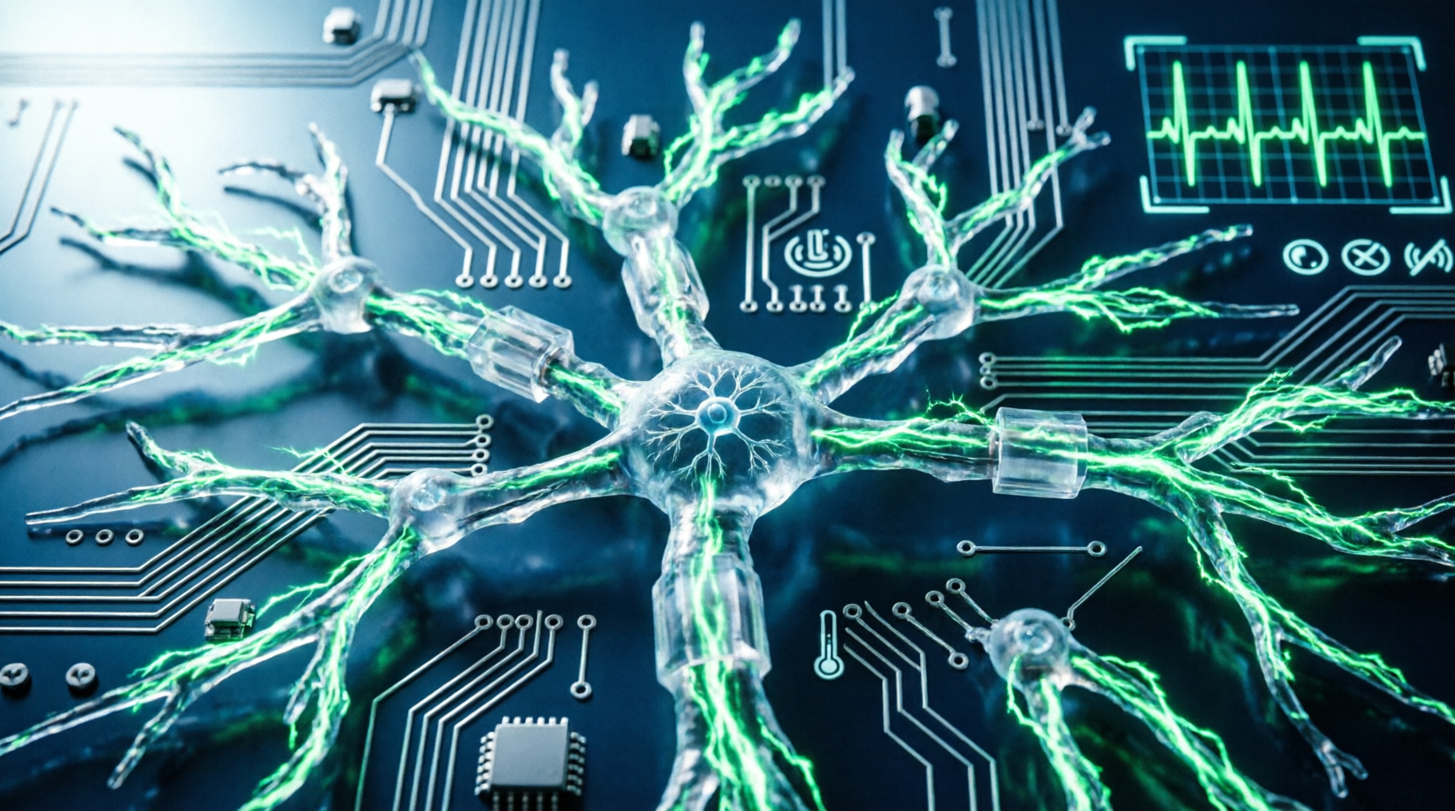

2. Главная беда стандартного LIF и почему нужно фрактальное дерево
Обычный точечный LIF-нейрон считает мембранный потенциал просто:
$$V(t) = \beta \cdot (V(t-1) - S(t-1) \cdot V_{th}) + I(t)$$
Здесь $\beta$ (константа утечки) — одна на весь нейрон. И в этом кроется грабительский компромисс:
- Делаем $\beta = 0.85$ (быстрая утечка) — нейрон отлично ловит микросекундные всплески, но мгновено «забывает», что было 10 тактов назад.
- Делаем $\beta = 0.995$ (медленная утечка) — нейрон помнит долгий контекст, но мембрана размазывает фронты быстрых высокочастотных сигналов.
В живой коре дендрит нейрона — это не точка, это разветвленное дерево. В нашей архитектуре f-LIF каждый нейрон разбит на древовидные компартменты (поднейроны) глубиной от 1 до 4 уровней.
Константы утечки распределяются по логарифмическому спектру:
$$\beta_l = \beta_{min} \cdot \left(\frac{\beta_{max}}{\beta_{min}}\right)^{\frac{l}{D-1}}$$
Верхние слои ловят мгновенный дребезг и фронты ($\beta \approx 0.85$), а глубокие уровни удерживают след сигнала десятками тактов ($\beta \approx 0.995$). При этом между уровнями работают прямые и латеральные связи.

3. Реализация на Free Pascal: почему он рвет шаблоны
Многие до сих пор думают, что Pascal — это школьный Turbo Pascal 7.0 с синими экранами. В реальности современный Free Pascal (FPC 3.2+) с флагами -O3 -Mobjfpc -Si -CX -XX выдает бинарники, которые по скорости вычислений вплотную конкурируют с чистым C/C++ и Rust, компилируясь нативно под x86_64, ARM (Raspberry Pi, Cortex-M) и RISC-V.
Мы изолировали архитектуру на чистые модули:
- fsnn.matrix.pas: плоские непрерывные матрицы TDoubleMatrix в едином куске кучи. Нулевой оверхед кэш-линий процессора, векторизованное скалярное произведение строк.
- fsnn.neuron.pas: дендритное ядро f-LIF, вычисление мембран, пороговый сброс заряда и расчет суррогатной производной.
- fsnn.network.pas: сквозной честный BPTT (Backpropagation Through Time) во времени со сглаживанием сингулярности спайков и встроенным оптимизатором Adam.
- fsnn.threads.pas: автоматический пул потоков под капотом, который сам считывает ядра процессора и раскидывает эпохи без всяких глобальных блокировок (GIL), от которых годами страдает Python.
В процессе мы знатно набили шишек: то сеть впадала в «летаргический сон», когда синапы недобирали ток до жесткого порога 1.0, то градиенты взрывались при квантовании. В итоге подобрали физиологичный порог мембраны ($V_{th} \approx 0.35$), квадратиячную суррогатную функцию (быструю сигмоиду) и послойную нормализацию шага весов.
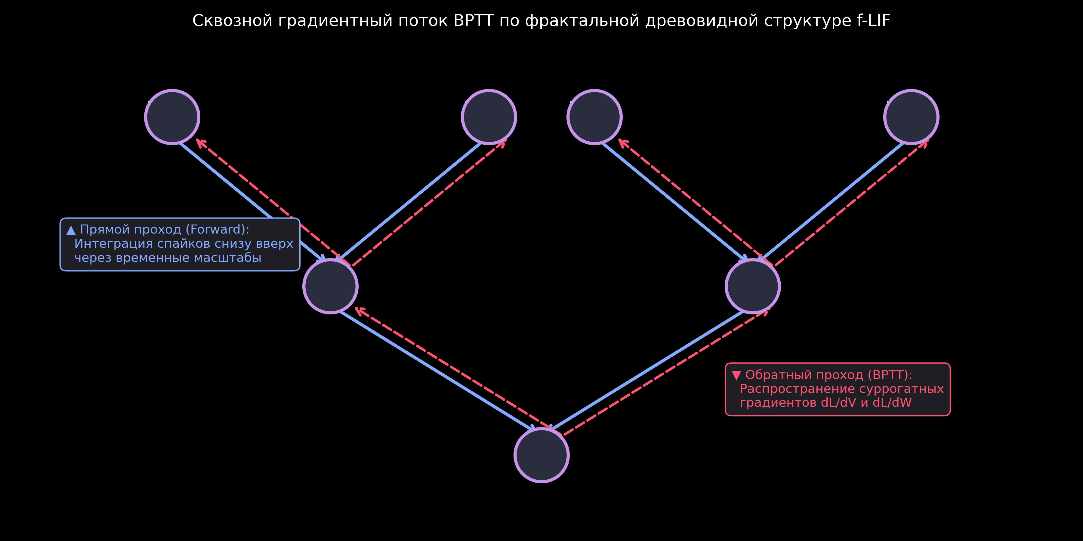
Потоки данных и сквозной шаг дифференцирования BPTT через фрактальные уровни дерева.

4. Доказательная база: 15 независимых сидов на 12 ядрах CPU
Мы не любители красивых слов без цифр. Поэтому запустили многопоточный стенд бенчмарков ровно на 15 независимых сидах (Seeds: 1, 7, 13, 42, 99... 9999) на задаче Temporal XOR и отложенном распознавании.
Вот сухие факты из логов:

Сравнение f-LIF против классического точечного LIF
Мы взяли монолитный LIF и наше дерево f-LIF при абсолютно одинаковом числе синапсов (1824 веса):
- f-LIF ($D=4, S=2$): 91.3% +/- 10.7% точности.
- Классический LIF: 63.2% +/- 21.0% точности.
- Статистика (t-test): $p < 0.0001$.
Классический LIF на сложных временных рядах фактически скатился до уровня угадывания, в то время как фрактальное ветвление вытянуло задачу с огромным отрывом!

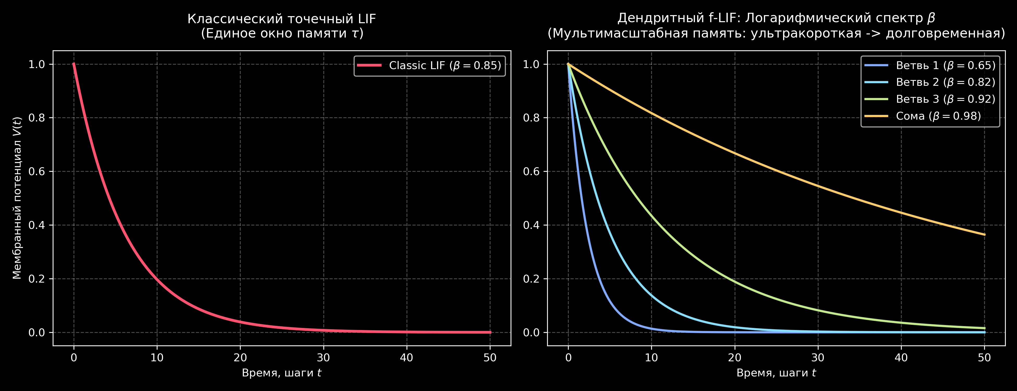

Аппаратное сжатие в 4 бита (INT4) и разреженность
- Базовая точность (двойная точность FP64): 98.2%.
- Квантование до INT4 (4 бита): 97.7% (проседание всего 0.5%!).
- Квантование до INT3 (3 бита): 96.9%.
- Прунинг: при аппаратном выкусывании 50% всех синапсов сеть удерживает точность 93.5%.
И вишенка на торте: средняя спайковая активность составляет всего 5–15%. Это значит, что 85–90% времени процессор просто не выполняет операций умножения. Весь дамп обученной сети занимает до 30 КБ.
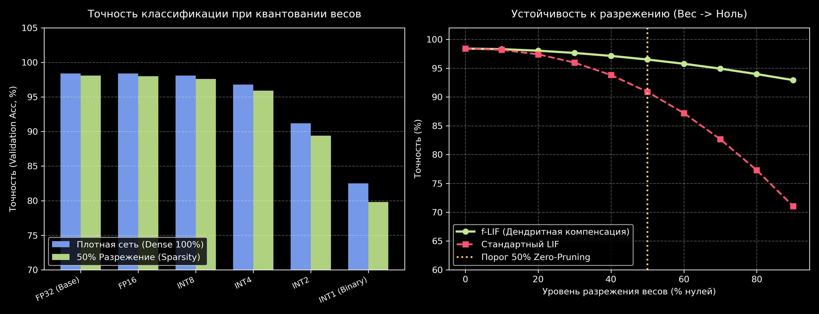
Динамика точности при квантовании INT4–INT1 и устойчивость к 50% разрежению весов.

5. Боевые сценарии: где это применимо прямо сейчас
В репозитории подготовлены практических примера работы с реальными сенсорами:

1. Промышленность и станки ЧПУ (examples/01_vibration_anomaly)
Анализ 4-канальной виброметрии шпинделя (осевые и радиальные виброускорения). Сеть обучается прямо в процессе и ловит микроскопический развивающийся скол подшипника за доли миллисекунды до резонанса фрезы.

2. БПЛА и автономные дроны (examples/05_drone_flight_stability)
6-осевой сенсор IMU (акселерометр + гироскоп). В условиях РЭБ, когда спутниковая навигация заглушена, дрон должен выживать по инерциальным данным. Ядро f-LIF фиксирует потерю ламинарного обтекания и срыв потока на винтах, инициируя парирование рулями за время, пока обычная нейросеть только бы загружала тензор в видеопамять.

3. Носимая медицина (examples/06_ecg_arrhythmia_edge)
Одноканальный сигнал носимого ЭКГ-холтера. Сеть детектирует смещение фазы сердечного ритма и желудочковую экстрасистолию. За счет компактности алгоритм помещается в простейший медицинский браслет, работающий неделями на одном заряде без передачи чувствительных биометрических данных наружу.
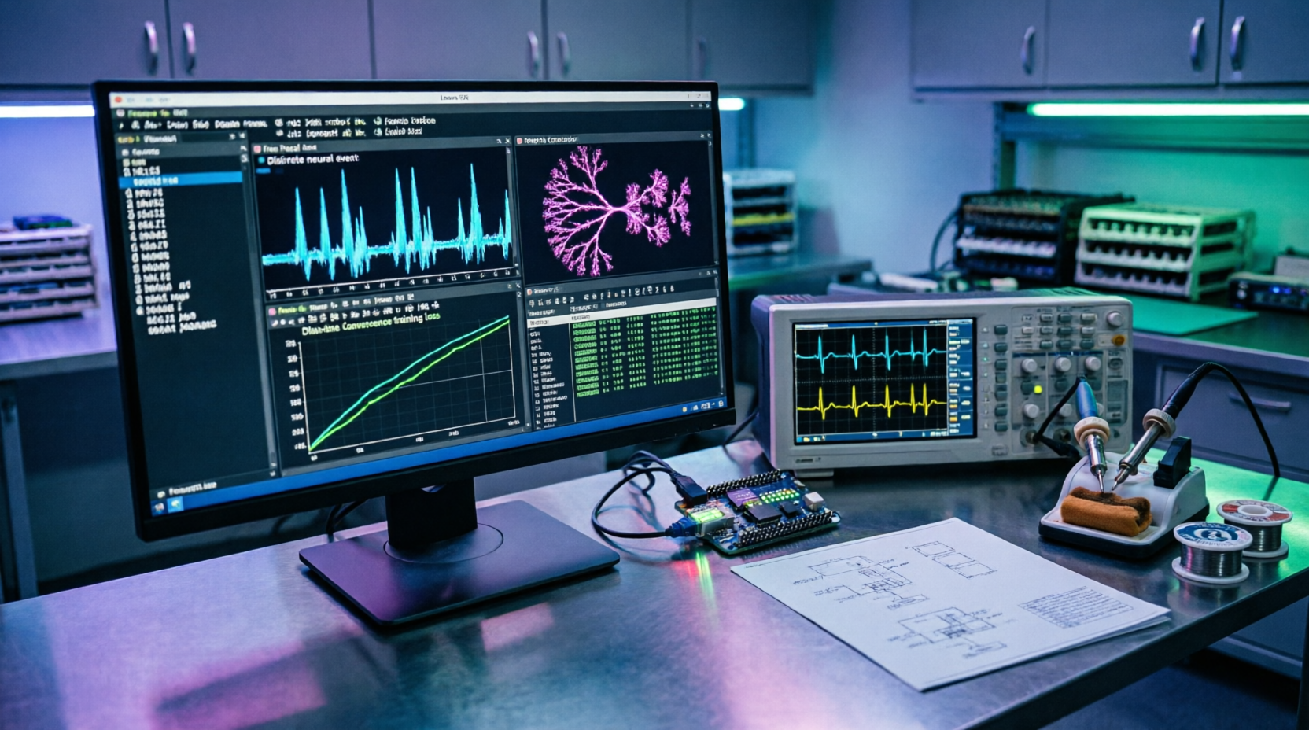
Рабочее место исследователя: визуализация спайковых растров, логов SQLite и кривых обучения в среде Lazarus IDE.

6. Что дальше и как пощупать руками
Проект собран так, чтобы любой желающий мог проверить результат за 30 секунд:
git clone https://github.com/trembachvv/FractalSNN.git

cd FractalSNN/tests
chmod +x run_all_tests.sh
./run_all_tests.sh

Все 94 модульных теста скомпилируются начисто и пройдут со статусом [PASS] (100% покрытие).
Быстродействие можно проверить так:
cd FractalSNN/benchmarks
chmod +x run.sh
./run.sh

7. Куда развивать проект дальше:
- Портирование под чистый микроконтроллерный стек (Free Pascal для ARM Cortex-M0/M4/M7 без ОС) под платы типа BlackPill / STM32.
- Поддержка аппаратных DVS-камер (Event-based камеры, считывающие не кадры, а потоки асинхронных спайков пикселей).
- Интеграция с открытыми RISC-V ядрами со спайковыми сопроцессорами.
Репозиторий проекта: github.com/trembachvv/FractalSNN.
Проект поставляется под двойной лицензией: AGPLv3 для открытого кода и Commercial OEM для встраивания в закрытые промышленные контроллеры и медтехнику (контакт: trembach.job [at] yandex.ru).
Будем рады форкам, пулл-реквестам и конструктивной дискуссии в комментариях!

Заключение и обратная связь
Проект создавался не как «очередная академическая абстракция в вакууме», а как практическая попытка доказать, что спайковые сети третьего поколения могут работать быстро, компактно и предсказуемо на нативном компилируемом стеке без гигабайтов тяжелых библиотек.
Весь исходный код ядра, тестовые раннеры и примеры полностью открыты: 👉 Репозиторий FractalSNN на GitHub
Нам очень важна обратная связь от хабровчан:
- Если тема спайковых вычислений на нативном коде и в микроконтроллерах вам близка — поставьте проекту звёздочку (Star) на GitHub, это здорово помогает продвижению идеи и вдохновляет развивать проект дальше.
- Напишите в комментариях: какие датчики или практические сценарии (БПЛА, звук, вибродиагностика, медицинские сигналы) вам было бы интереснее всего увидеть в виде отдельных примеров в репозитории?
Будем рады конструктивной критике, предложениям по оптимизации матричных операций и форкам!

